小五班每日动态
12月15日 星期五 雨
每一个小日子

来园情况

1.幼儿来园人数：小五班应到22人，实到15人，7人请假。
2.晨间来园：今天星期五啦！崭新的心情迎接崭新的一天！宝贝们背着小水杯开开心心地走进幼儿园里，来园后能够自主将水杯放在水杯架上，然后去签到测量体温。
3.自主点心：现在我们是自主吃点心啦，看我们会自己倒牛奶了呢，吃完后选择喜欢的区域进行区域游戏，实在是太棒啦！
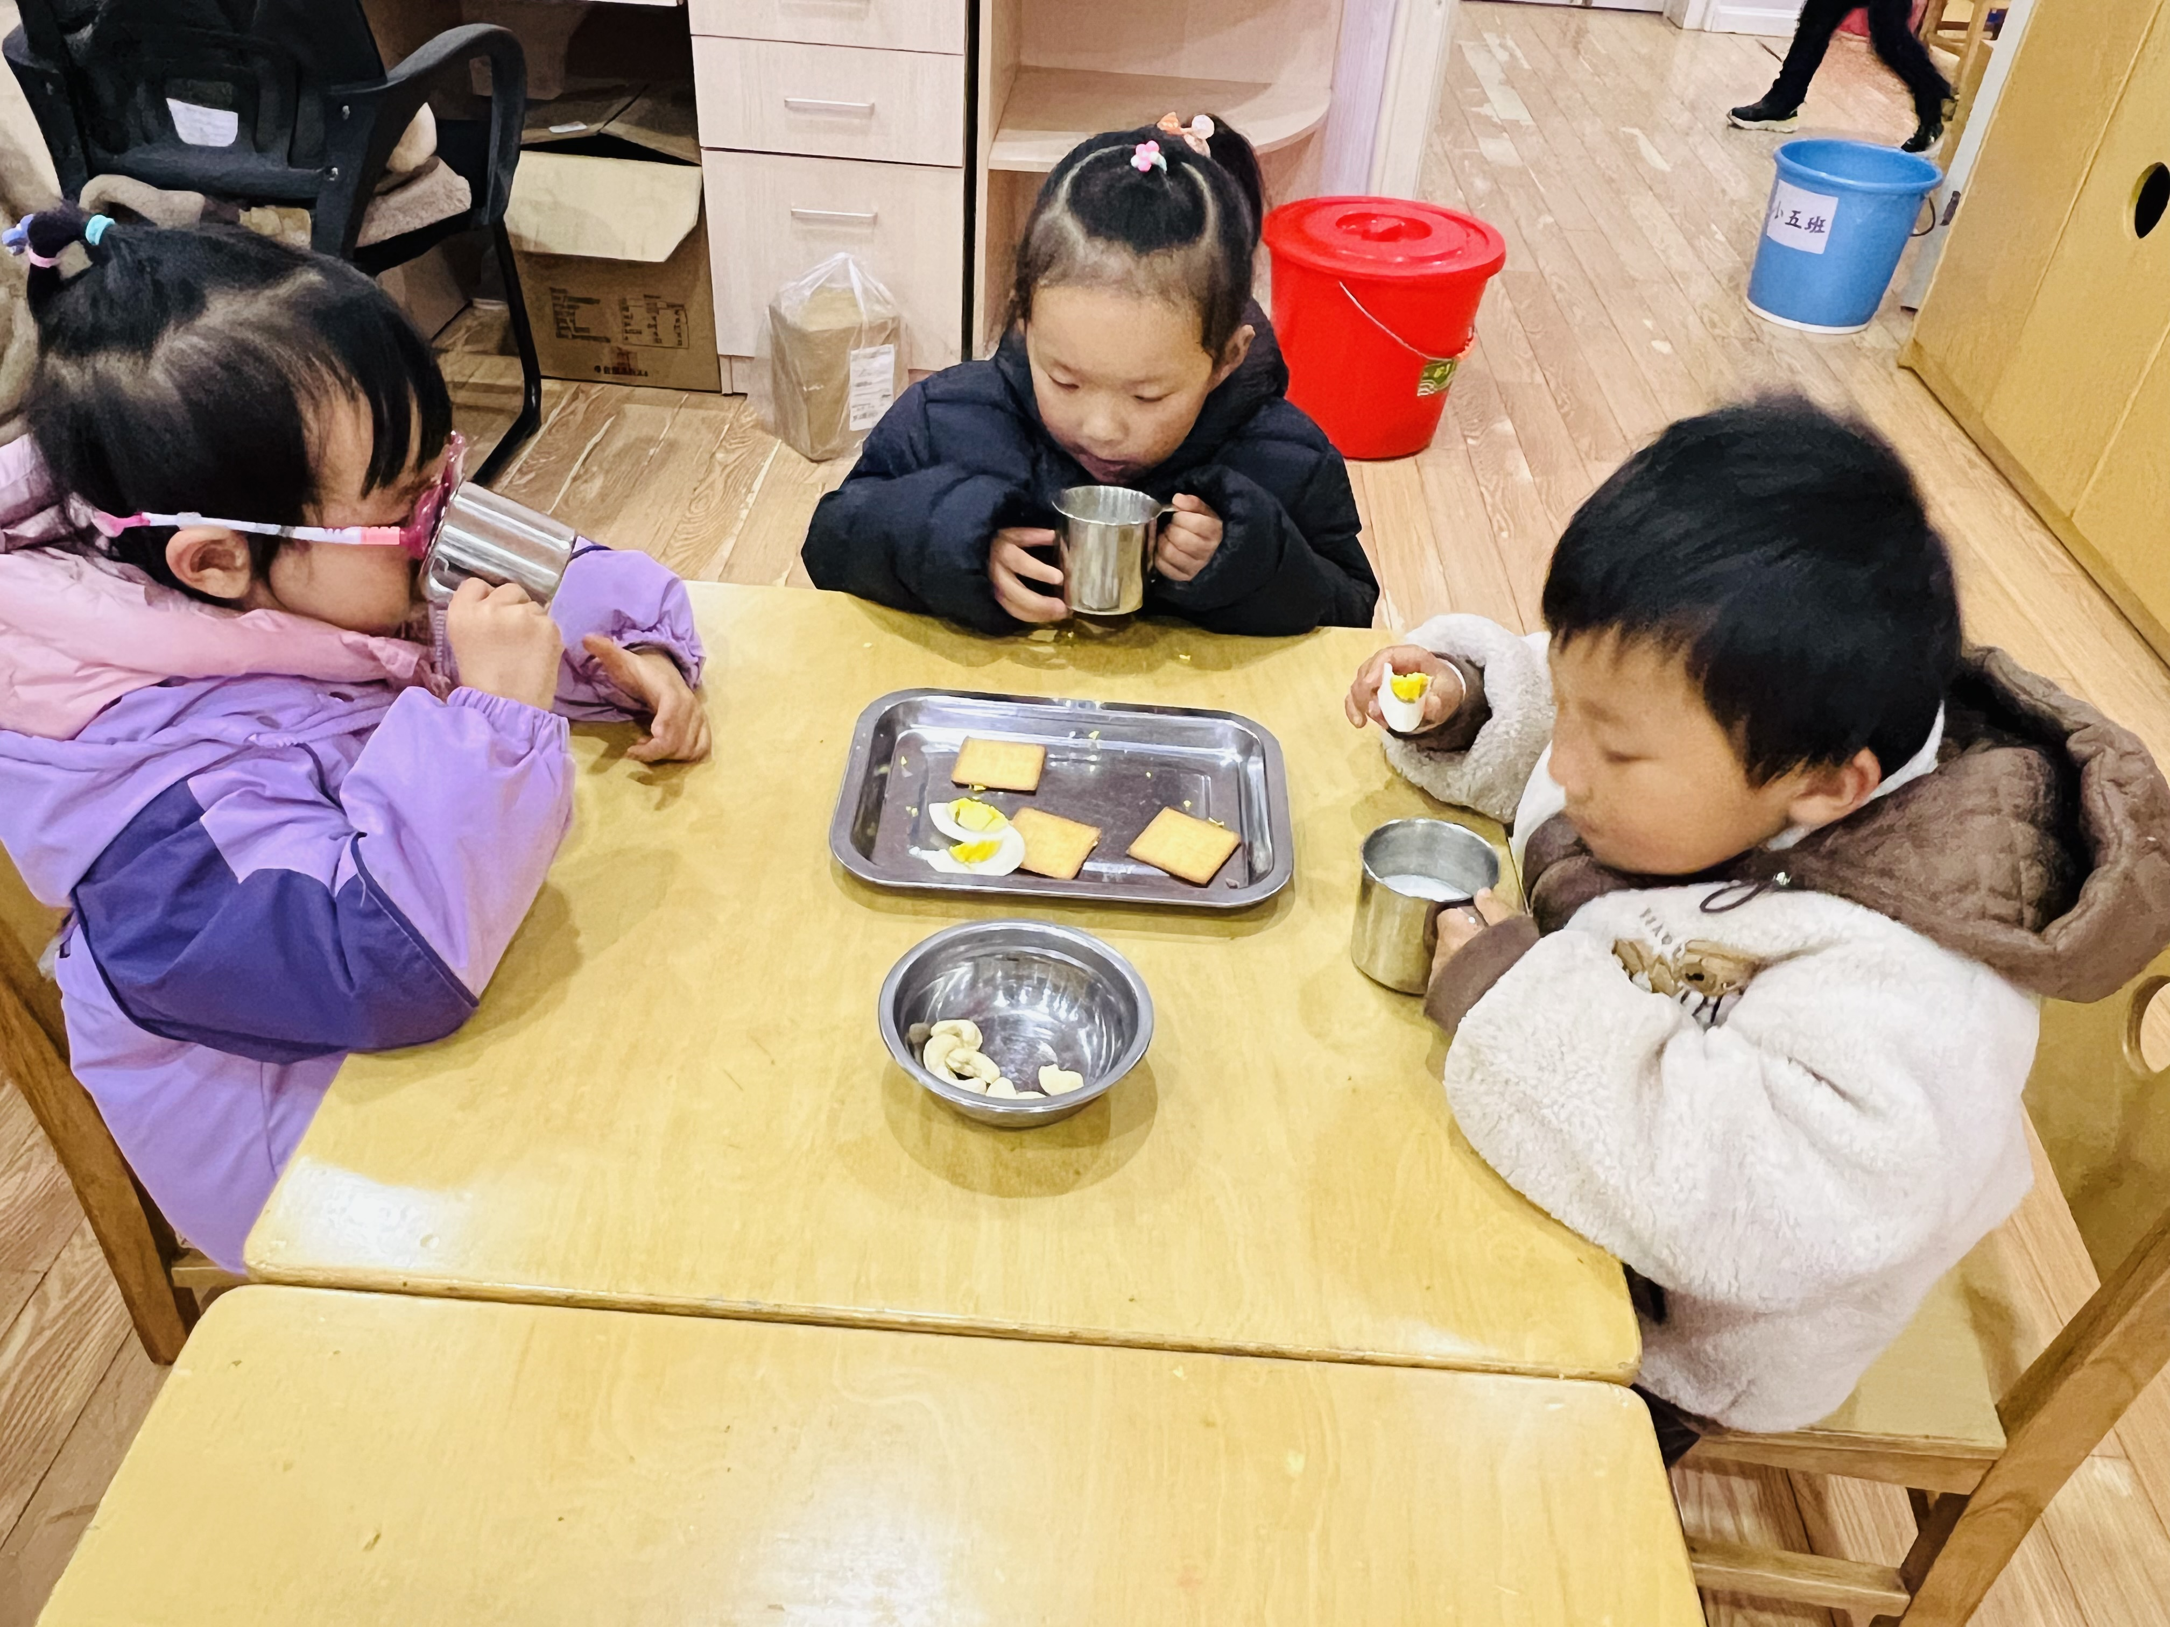
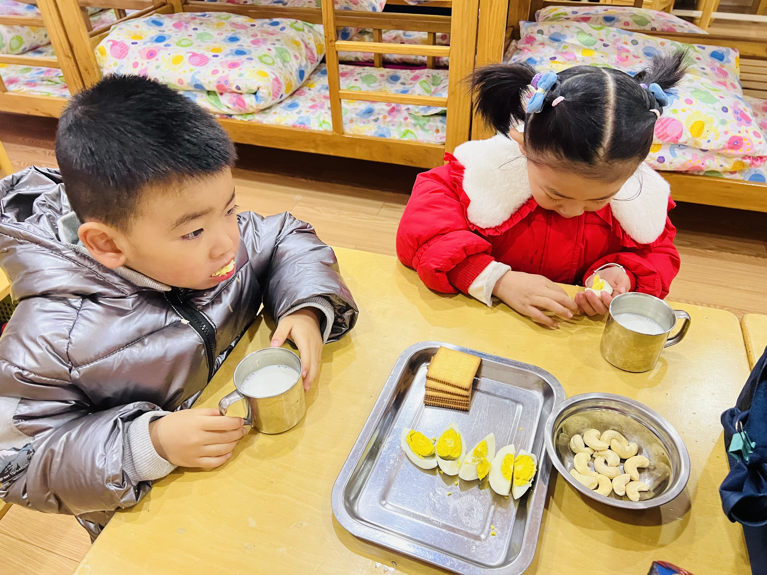
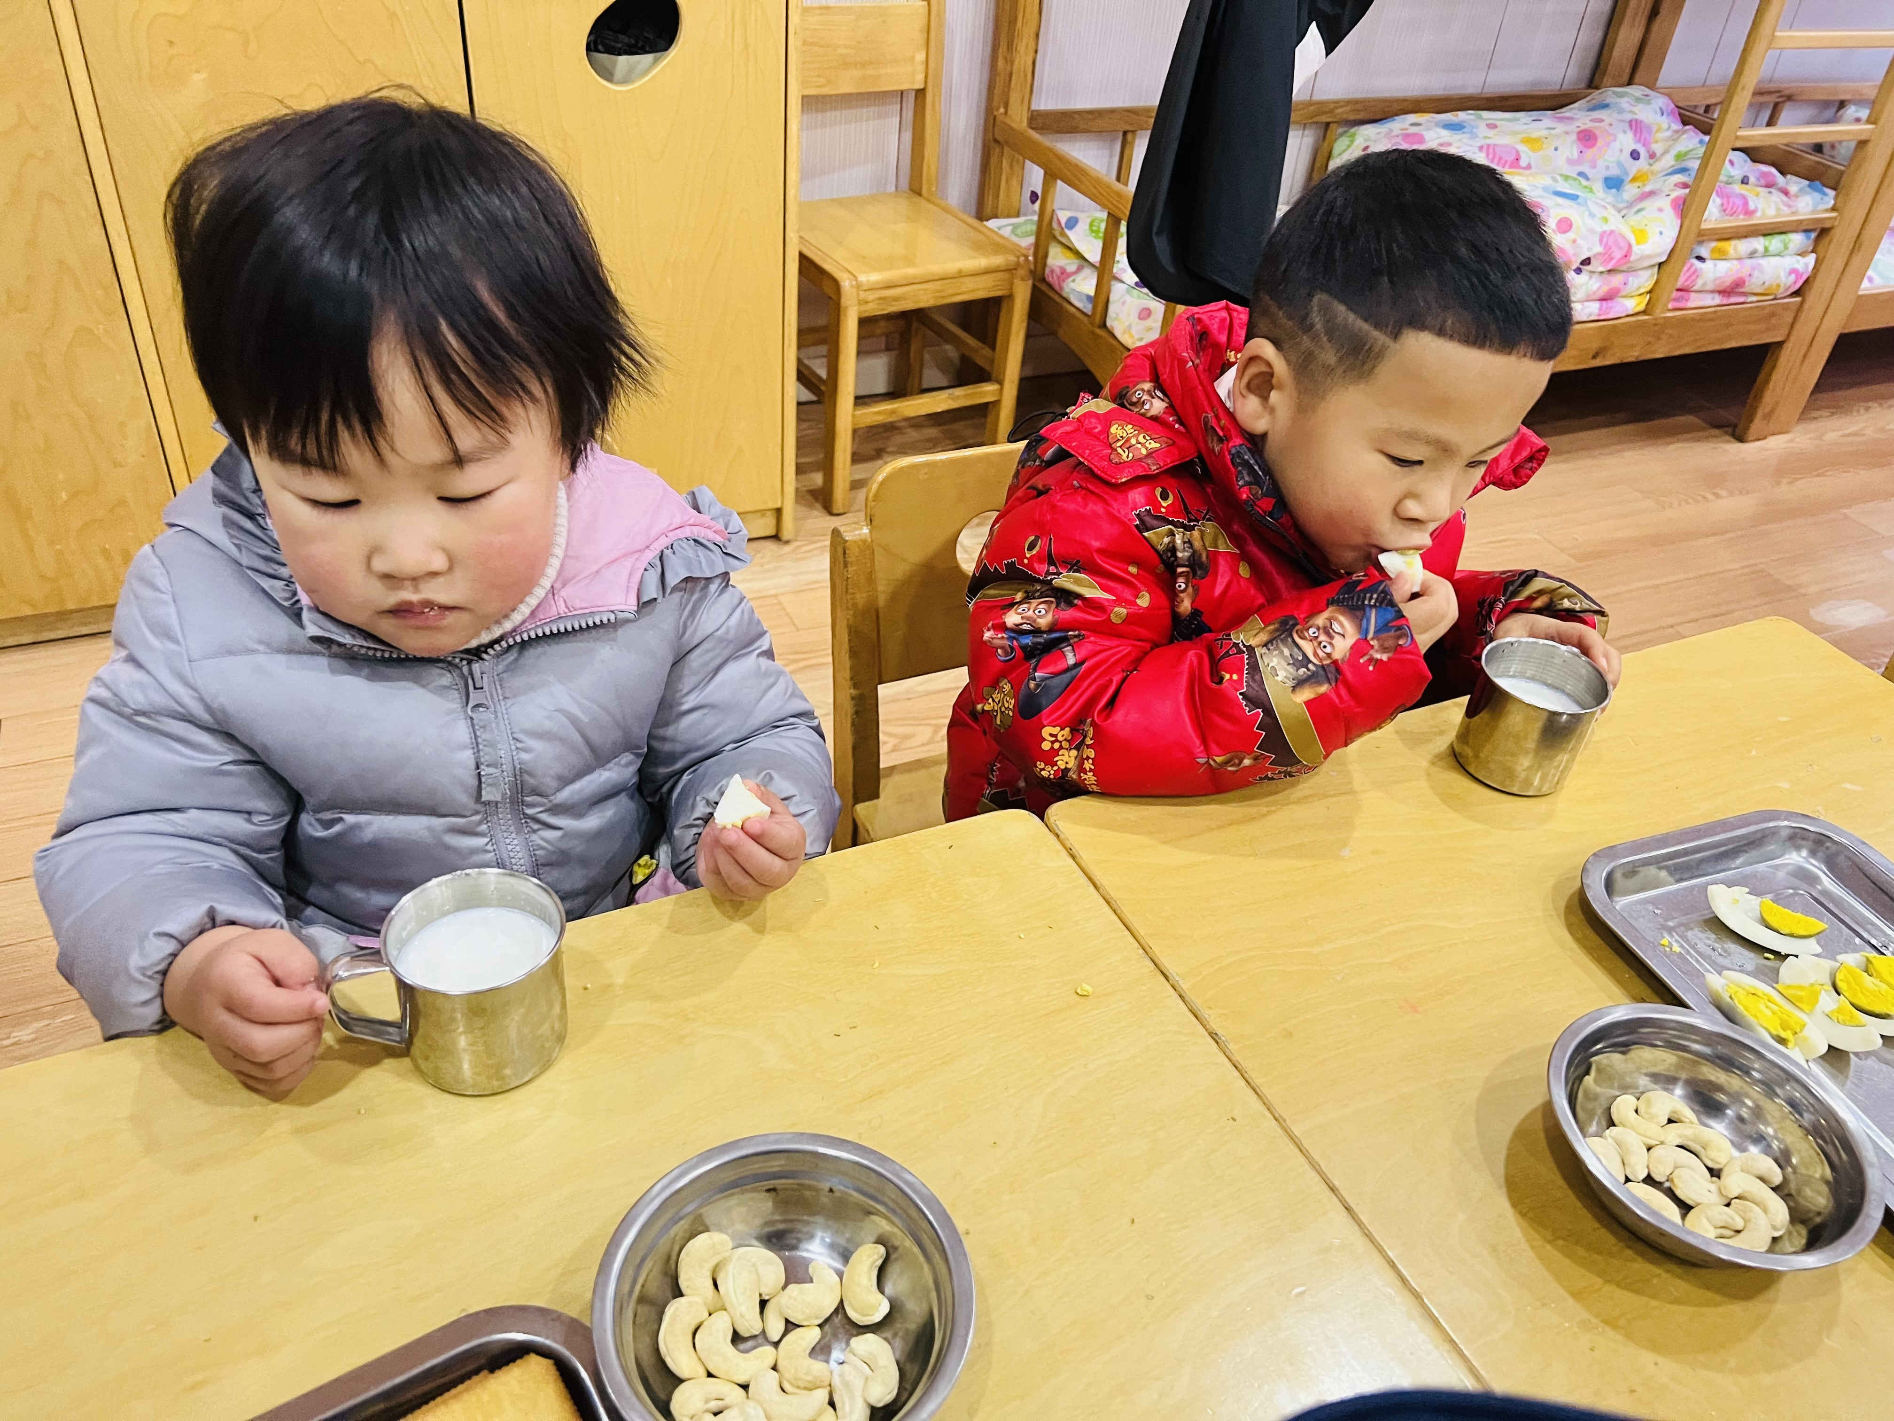

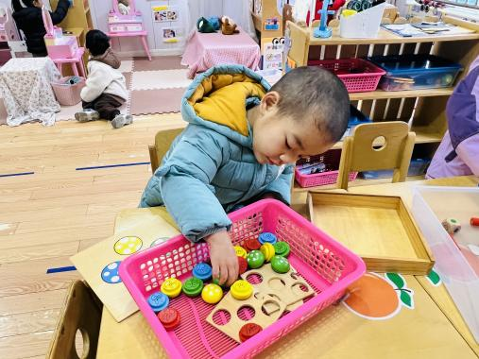
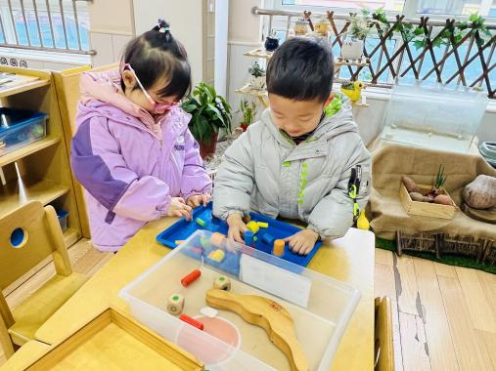
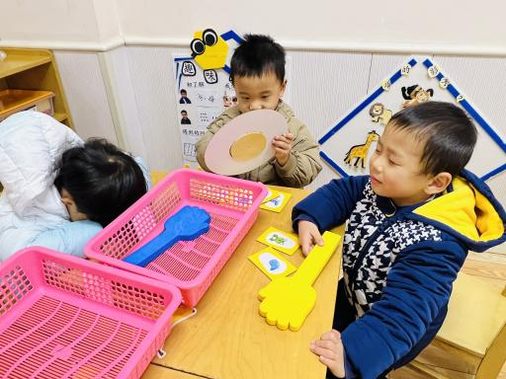

户外活动
今天由于下雨，我们没有到户外去，是在走廊上玩的游戏，我们玩的是钻跑跳，在室内玩游戏，也别有一番乐趣呢！

美味的午餐
今天的午餐吃的是花生饭、土豆牛肉、青菜肉末炒香菇、胡萝卜豆腐汤。
序号 | 姓名 | 午餐情况
 |  | 饭 | 菜 | 汤
1 | 吴彧辰 | √ | √ | √
2 | 何清墨 | 请假
3 | 吴歆悦 | ○ | ○ | ○
4 | 马朵艺 | 请假
5 | 冯梦瑶 | √ | √ | √
6 | 刘芷桐 | √ | ○ | √
7 | 张妤 | ○ | ○ | ○
8 | 周泽琦 | 请假
9 | 梁宇润 | 请假
10 | 于悠 | √ | √ | √
11 | 郭瑞晨 | √ | ○ | √
12 | 黄宇哲 | √ | ○ | ○
13 | 冯文尧 | √ | ○ | ○
14 | 孙瀚哲 | 请假
15 | 张子熠 | √ | √ | √
16 | 刘宸汐 | √ | √ | √
17 | 吴曦陌 | √ | √ | √
18 | 叶宸泽 | √ | √ | √
19 | 方书彦 | 请假
20 | 邱梓安 | √ | √ | √
21 | 霍学辰 | 请假
22 | 陆明轩 | √ | √ | ○

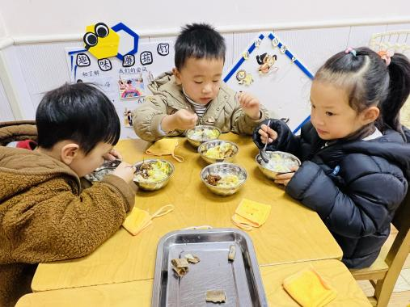
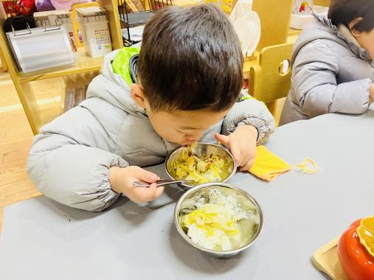
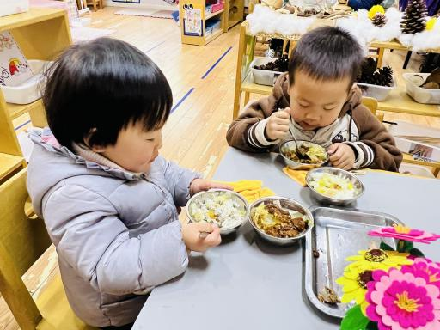

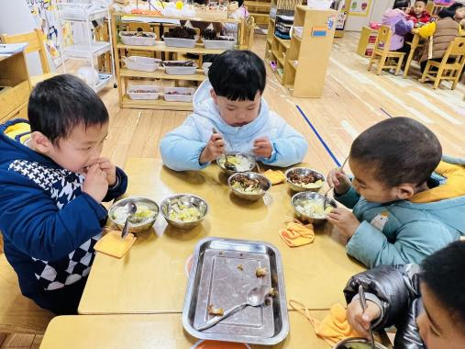
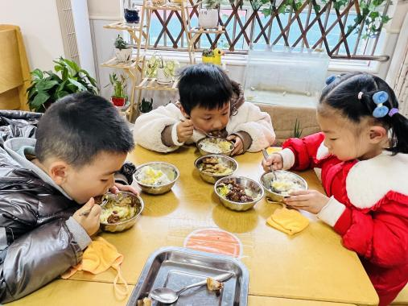
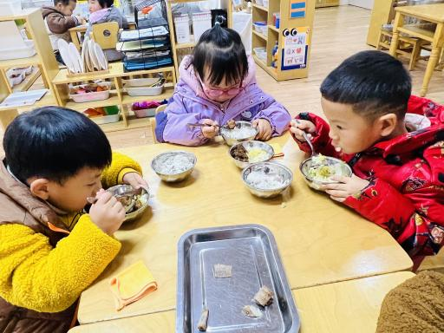

睡午觉啦！

在今天的午睡活动中，小朋友们都能够很快地躺下来，很棒哟！大部分宝宝在13:00前都睡着了，美美地睡了一个午觉哦！希望其他小朋友明天也可以睡一个香香的午觉哦！

温馨提示

★近期寒潮来袭温度较低，家长们注意给宝贝们穿适合的衣物，避免着凉。
★继续引导和鼓励宝贝在家自己的事情自己做，如自己吃饭，自己穿脱、整理衣服等。
★个别小朋友还不太会扣扣子哦，家长们在家也可以多鼓励引导孩子！

